Petak, 15. 5. 2020.

**HRVATSKI JEZIK**

* Otvorite čitanku na str. 138. te pročitajte pjesmu **Naš brod**.
* Usmeno odgovori na pitanja kod pčelice. Uvježbaj čitati pjesmu!
* U bilježnicu napiši datum, naslov, ime pjesnika te prepiši u bilježnicu.

**Dopuni rečenice.**

1. Tema pjesme *Naš brod* je __________________.

2. Pjesma ima šest strofa ili _________________.

3. Svaka kitica ima jednak broj ___________________.

4. Riječi se na kraju svakog stiha ____________________.

5. Pjesnik obitelj uspoređuje s ______________________.

6. Svaki član ___________________ ima važnu ulogu.

* Riješiti RB, str. 138.

- fotografirati

**Radoznalci**

**DAN OBITELJI**

Ujedinjeni narodi su 15. svibnja odredili kao Dan obitelji. Tada su osmislili i slogan koji ističe važnost dobrih odnosa u obitelji, a on glasi: OBITELJSKI DAN NE ČINE STVARI, NEGO SRDAČNI ODNOSI RODITELJA I DJECE.

Međunarodni dan obitelji se počeo obilježavati s ciljem da se naglasi važnost obitelji kao zajednice koja čini svako društvo, tj. da se potakne društvo da vodi brigu o svakoj obitelji, osigura bolji i kvalitetniji život obitelji, te potiče poštovanje obiteljskog života, tradicija i običaja, međusobne tolerancije, poštovanja i ljubavi.

Sretne obitelji čine sretni ljudi! U obitelji se svatko treba osjećati voljeno i prihvaćeno. Ljubav treba uzvraćati ljubavlju.

Toga dana su i sve obitelji pozvane da proslave svoje zajedništvo, povezanost i ljubav koju osjećaju jedni prema drugima, u zajedničkim aktivnostima i uživanju jedni s drugima.

**MATEMATIKA**

**Krug i kružnica** (krug, kružnica, središte, polumjer i promjer) – ponavljanje

***Ponovimo***

* Upotreba šestara – nacrtaj slona sa slike:

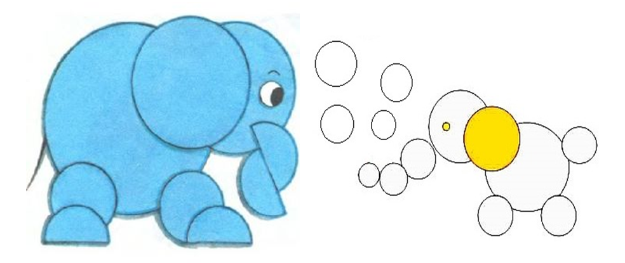

* Zamisli i nacrtaj svoj oblik

- riješiti u bilježnicu i fotografirati

***Vježbajmo***

Riješite ZZ, str. 124.

- fotografirati

***Provjerimo***

Izlazna kartica - Upotreba šestara

Naučio/naučila sam upotrebljavati ___________________ .

Šestar ću koristiti za ____________________________________________

________________________________________________________________ .



**LIKOVNA KULTURA**

**Volumen i masa u prostoru/Dizajn** (oblik i namjena)

* Narukvica prijateljstva

**Zadatak**: Izradite narukvicu prijateljstva, privjesak za ključeve ili ukras prema uputama učiteljice u TV nastavi.

-fotografirati